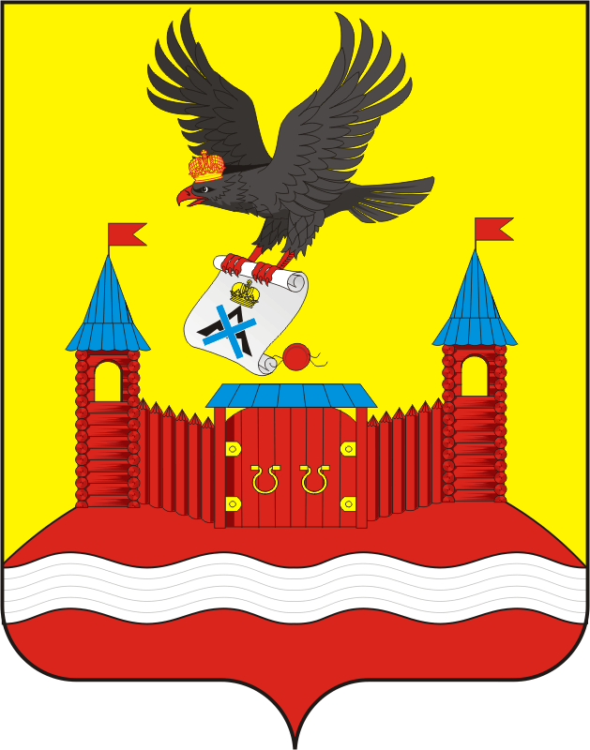
СОВЕТ ДЕПУТАТОВ МУНИЦИПАЛЬНОГО ОБРАЗОВАНИЯ
НОВОЧЕРКАССКИЙ СЕЛЬСОВЕТ САРАКТАШСКОГО РАЙОНА
ОРЕНБУРГСКОЙ ОБЛАСТИ четвертый СОЗЫВ

РЕШЕНИЕ
очередного тридцатого заседания Совета депутатов Новочеркасского сельсовета четвертого созыва

23.11.2023 с. Новочеркасск № 148

О внесении изменений в решение Совета депутатов Новочеркасского сельсовета Саракташского района Оренбургской области
от 20.11.2015 №17 «Об утверждении Положения о земельном налоге»

В соответствии с Федеральным законом от 31.07.2023 №389-ФЗ «О внесении изменений в части первую и вторую Налогового кодекса Российской Федерации, отдельные законодательные акты Российской Федерации и о приостановлении действия абзаца второго пункта 1 статьи 78 части первой Налогового кодекса Российской Федерации», руководствуясь Уставом муниципального образования Новочеркасский сельсовет Саракташского района Оренбургской области

Совет депутатов сельсовета
РЕШИЛ:

1. Внести в Положение о земельном налоге, утвержденное решением Совета депутатов Новочеркасского сельсовета Саракташского района Оренбургской области от 20.11.2015 № 17 (далее – Положение) следующее изменение:
1.1. абзац 3 раздела II Положения изложить в следующей редакции:
«- 0,3 процента в отношении земельных участков, занятых жилищным фондом и (или) объектами инженерной инфраструктуры жилищно-коммунального комплекса (за исключением части земельного участка, приходящейся на объект недвижимого имущества, не относящийся к жилищному фонду и (или) к объектам инженерной инфраструктуры жилищно-коммунального комплекса) или приобретенных (предоставленных) для жилищного строительства (за исключением земельных участков, приобретенных (предоставленных) для индивидуального жилищного строительства, используемых в предпринимательской деятельности);».
2. Настоящее решение подлежит официальному опубликованию в информационном бюллетене «Новочеркасский сельсовет» и размещению на сайте муниципального образования Новочеркасский сельсовет Саракташского района Оренбургской области.
3. Установить, что настоящее решение вступает в силу не ранее чем по истечении одного месяца со дня его официального опубликования и распространяется на правоотношения, возникшие с 1 января 2024 года.
4. Контроль за исполнением настоящего решения возложить на постоянную комиссию по бюджетной, налоговой и финансовой политике, собственности и экономическим вопросам, торговле и быту (Закирова Р.Г.).

Председатель Совета депутатов сельсовета Г.Е.Матвеев

Глава муниципального образования
Новочеркасский сельсовет Н.Ф.Суюндуков

